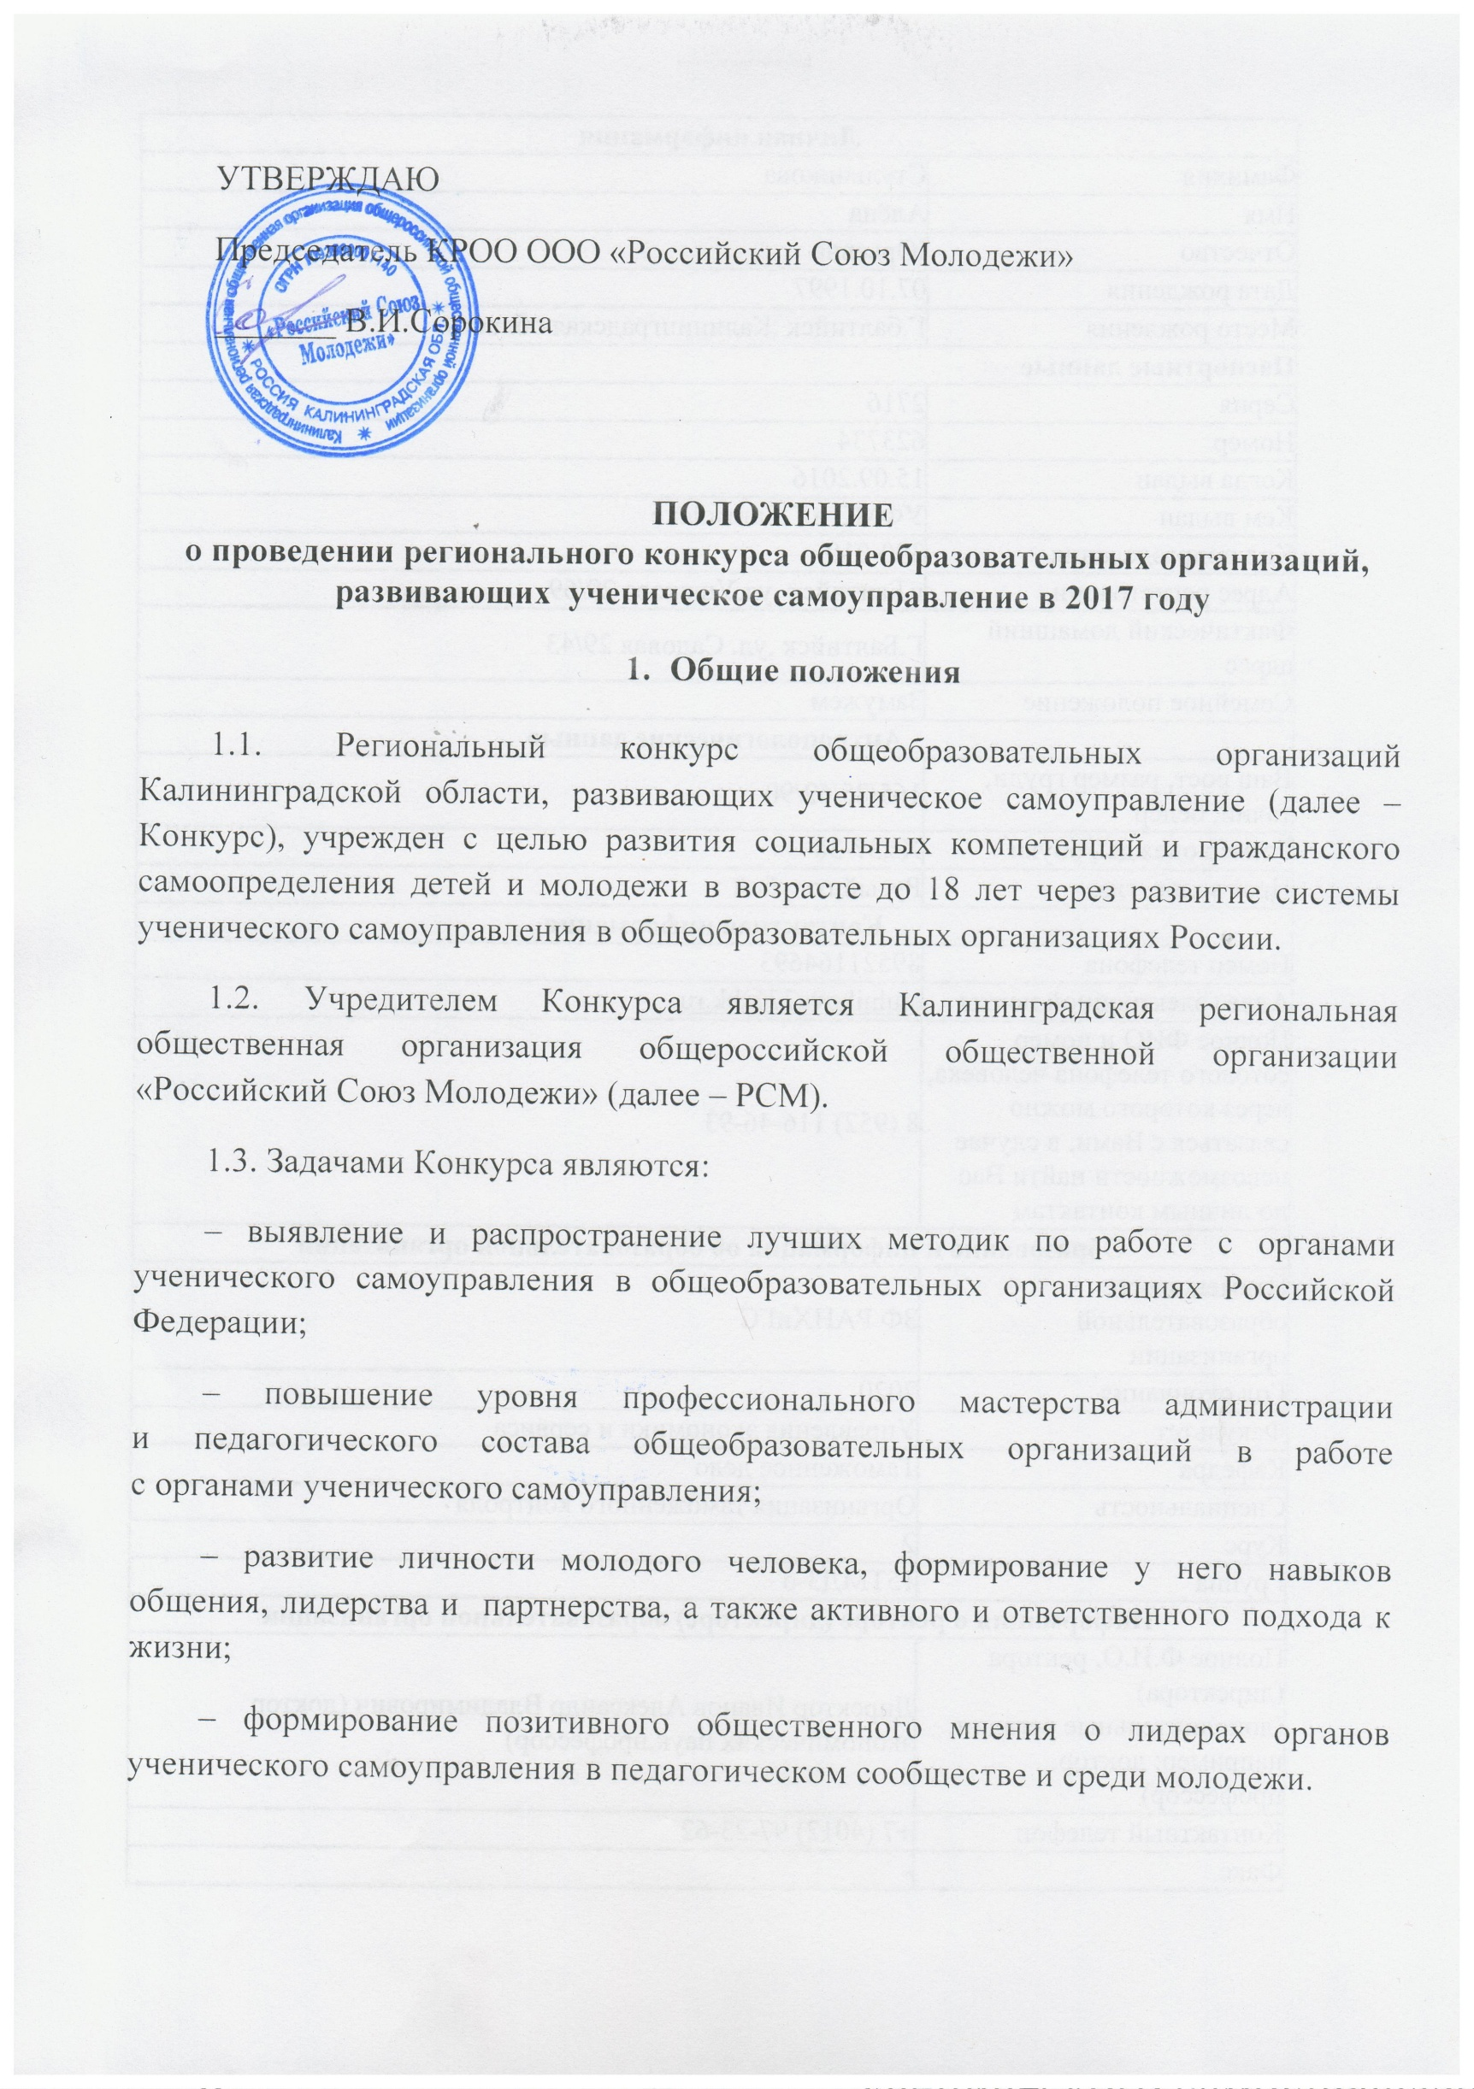

3. Организаторы Конкурса

3.1. В целях осуществления методического и технического обеспечения проведения мероприятий Конкурса на региональном уровне создается организационный комитет Конкурса (далее – Оргкомитет), который формируется из представителей учредителей и партнеров Конкурса. Состав Оргкомитета утверждается протоколом заседания учредителей Конкурса.
3.2. Непосредственную организацию Конкурса осуществляет исполнительная дирекция Конкурса (далее – Дирекция). Функции Дирекции осуществляет Калининградская региональная общественная организация общероссийской общественной организации «Российский Союз Молодежи», которая формирует состав Дирекции. Состав Дирекции утверждается Оргкомитетом Конкурса. Дирекция находится по адресу: г. Калининград, ул. Зеленая, 7-1; контактный номер телефона: 8-950-673-80-25; адрес электронной почты: rsmkld@gmail.com.
3.3. Для экспертизы материалов, поступивших на Конкурс, выявления победителей Конкурса, создается конкурсная комиссия (далее – Комиссия),
в состав которой входят эксперты по ученическому самоуправлению
из числа представителей научного сообщества в сфере педагогики, социологии, права, общественных деятелей, а также представители Оргкомитета Конкурса. Определение соответствия материалов требованиям Конкурса, обобщение и передача материалов Комиссии осуществляется Дирекцией.
4. Этапы и сроки проведения Конкурса
4.1. Конкурс проводится в два блока: онлайн-конкурс (январь 2016 г.) и очная защита органов УСУ (февраль 2016 г.).
1 блок проводится до 1 февраля.
2 блок пройдет в срок до 1 марта 2017 года июня в форме конкурсных испытаний для участников, прошедших отбор в заочном этапе Конкурса. Время и место проведения данного этапа определяют организаторы Конкурса.
4.2. Онлайн-конкурс содержит конкурсные задания по созданию видеоролика, презентующего команду органа УСУ, по подготовке портфолио лидера органа УСУ, по подготовке группы органа УСУ в социальной сети «Вконтакте».
4.3. Очная защита органов УСУ включает конкурс презентаций деятельности по развитию ученического самоуправления; вариативный блок для лидеров органа УСУ от организаторов, защиту наиболее значимого социального проекта, реализованного органом УСУ.

5. Порядок предоставления документов в Оргкомитет Конкурса

5.1. Для участия в Конкурсе необходимо в группе конкурса (https://vk.com/kroorsm) в обсуждении «Программа "Ученическое самоуправление" 2017» написать школу, город и муниципалитет и фразу «За #УСУ» (пример будет выложен в обсуждение конкурса). Далее в срок до 18.00 (по местному времени) 1 февраля выложить в обсуждении необходимые материалы, включающие в себя:
– анкета конкурсанта (приложение 1);
– согласие на обработку персональных данных (приложение 2 – заполняется совершеннолетними, приложение 3 – заполняется родителями (законными представителями) несовершеннолетних);
- видеоролика, презентующего команду органа УСУ (не более 3-х минут)
- портфолио лидера органа УСУ
- ссылку на группу органа УСУ в социальной сети /сайт
5.2. Материалы, поданные на Конкурс, не возвращаются и не рецензируются. Материалы, поданные с нарушением настоящего Положения, не рассматриваются.

6. Содержание Конкурса
6.1. Проведение Конкурса на всех этапах предполагает оценку:
– технологий и методик, инновационных методов и приемов деятельности общественного объединения, в которой участник Конкурса принимает непосредственное участие;
– организаторских, творческих и коммуникативных способностей участника ;
– управленческих способностей, умений и навыков участника;
– уровень знаний конкурсанта: правовых знаний, подходов к деятельности общественных объединений, основных направлений, принципов, механизмов деятельности молодежных и детских общественных объединений;
– информационной, проектной культуры.
6.2. Очный этап Конкурса заключается в экспертной оценке предоставленных материалов.
6.3. Конкурсная программа очного этапа Конкурса заключается в экспертной оценке участников в следующих испытаниях:
- творческая презентация деятельности по развитию ученического самоуправления (жанр выступления - на выбор участника);
- защита наиболее значимого социального проекта, реализованного органом УСУ;
- вариативный блок конкурсной программы для лидеров органа УСУ: формат, тематика, содержательное наполнение – утверждается организаторами.
6.4. Организаторы Конкурса оставляет за собой право изменения конкурсных испытаний.

7. Жюри Конкурса
7.1. Для проведения Конкурса формируется Жюри Конкурса.
7.2. Жюри Конкурса:
– осуществляет экспертизу и оценку конкурсных материалов, поступивших на заочный этап Конкурса;
– производит отбор участников для очного этапа Конкурса;
– оценивает участие конкурсантов в мероприятиях очного этапа Конкурса;
– формирует список победителей и призеров в основных и специальных номинациях Конкурса.

8. Подведение итогов Конкурса
8.1. По итогам оценки конкурсных материалов, поступивших на заочный этап Конкурса, решением Жюри Конкурса определяются участники очного этапа Конкурса.
8.2. По итогам участия в очном этапе Конкурса решением Жюри определяются победители.
8.3. По результатам очного этапа победителям присваиваются звания победителя (I место), призеров (II и III место) и специальные призы.
8.4.Победителем Конкурса признается участник, набравший наибольшее количество баллов по оценке Жюри. В случае равного количества баллов, решающий голосов определении победителя имеет Председатель Жюри.
8.5. Все участники финала Конкурса получают дипломы финалистов Конкурса.
8.6. Материалы победителей и призеров Конкурса будут сформированы и отправлены на участие в федеральном заочном этапе.
8.7. Для участия в федеральном заочном этапе, победителям регионального этапа необходимо подготовить конкурсную документацию, содержащую:
титульный лист – юридическое название общеобразовательной организации, адрес, телефон, адрес электронной почты общеобразовательной организации, Ф.И.О. автора, общественное поручение/должность;
содержание;
положение об органе ученического самоуправления (далее – ОУСУ);
список членов ОУСУ;
протокол выборов в ОУСУ;
резюме лидера ОУСУ.
модель ОУСУ, описание модели ОУСУ, календарный план работы
на 2016-2017 годы с отметкой об исполнении;
корпоративный кодекс ОУСУ;
ресурсы ОУСУ;
информационное сопровождение деятельности ОУСУ. Копии статей в печатных СМИ, скрин-копии статей в сети Интернет, информационные ресурсы в сети Интернет;
перечень партнеров ОУСУ. Письма поддержки, краткое описание совместных проектов;
план работы с потенциальными членами ОУСУ на 2017-2018 учебный год.
Требования к конкурсной документации:
Конкурсная документация должна быть оформлена в едином файле. Формат страницы – А4, правое поле – 3 см, левое, нижнее и верхнее поля – 2 см, шрифт – Times New Roman, размер – 12-14 кегель, межстрочный интервал – 1,15. Формат *doc или *pdf.
Итоги федерального заочного этапа и список финалистов Программы публикуется на сайте РСМ www.ruy.ru не позднее 24 марта 2017 года.
Контактная информация:
Адрес: Калининградская область, г. Калининград, ул. Тельмана, д. 35, Калининградская региональная общественная организация Общероссийской общественной организации «Российский Союз Молодёжи»;
Телефон: 8-911-493-37-90 – Сорокина Виктория Игоревна – председатель КРОО ООО «РСМ»;
Контактное лицо: – Нечаева Дарина Михайловна – руководитель программы «Ученическое самоуправление» КРОО ООО «Российский Союз Молодежи». Тел. 8-950- 673-80 -25
E-mail: rsmkld@gmail.com;
Сайт: rsmkld.ruy.ru;
Группа «ВКонтакте»: https://vk.com/kroorsm

Приложение 1
к Положению
о региональном конкурсе
общеобразовательных
организаций, развивающих
ученическое самоуправление
в 2017 году

АНКЕТА
общеобразовательной организации - участника регионального конкурса общеобразовательных организаций, развивающих ученическое самоуправление в 2017 году
Полное название образовательной организации (далее ОО) в соответствии с уставом
Почтовый адрес ОО
Интернет-ресурсы (адреса страниц, сайтов, аккаунты в социальных сетях)
ФИО лидера органа ученического самоуправления
контакты: телефон, e-mail, ссылки на социальные сети
ФИО куратора деятельности органа ученического самоуправления, контакты: телефон, e-mail
Количество учеников в ОО/ Количество учеников в ученическом самоуправлении
Наименование органа ученического самоуправления
в 2015-2016 учебном году
Дата создания органа УСУ

Подпись руководителя ОО,
печать ОО, дата заполнения анкеты

Приложение 2
к Положению
о региональном конкурсе
общеобразовательных
организаций, развивающих
ученическое самоуправление
в 2017 году

Согласие на обработку персональных данных

Я, _____________________________________________________________________,
фамилия, имя, отчество
проживающий (ая) по адресу, ___________________________________________________

_____________________________________________________________________________,
место регистрации
______________________________________________ серия ______ номер _____________
наименование документа, удостоверяющего личность

выдан _____________________________________________________________________ дата выдачи _________________________ выражаю свое согласие на обработку следующих моих персональных данных: фамилия, имя, отчество, год, месяц, дата, место рождения, адрес регистрации, образование, профессия, место работы, должность, место учебы и любая иная информация, относящаяся к моей личности, доступная или известная в любой конкретный момент времени (далее - персональные данные) Российскому Союзу Молодежи (г. Калининград, ул. Тельмана, д. 35) (далее - оператор) для оформления заявки участника и всех необходимых документов, требующихся в процессе подготовки и проведения о проведении регионального конкурса общеобразовательных организаций, развивающих ученическое самоуправление в 2017 году, а также последующих мероприятий, сопряженных с данным конкурсом путем сбора, систематизации, накопления, хранения, использования, распространения (в том числе передачи), обезличивания, а также на уточнение (обоснованное изменение), блокирование, уничтожение и осуществление иных действий с моими персональными данными с учетом действующего законодательства как ручным, так и автоматизированным способами на срок с _____________ 2016 г. до истечения сроков хранения соответствующей информации или документов, содержащих информацию с персональными данными, установленных оператором.
Я оставляю за собой право в случае неправомерного использования предоставленных данных согласие отозвать, предоставив в адрес оператора письменное заявление.
Настоящим я подтверждаю, что в случае необходимости предоставления персональных данных для достижения указанных выше целей третьим лицам, оператор вправе в необходимом объеме раскрывать для совершения вышеуказанных действий информацию обо мне лично (включая мои персональные данные) таким третьим лицам, их агентам и иным уполномоченным лицам, а также предоставлять таким лицам соответствующие документы, содержащие такую информацию, для обработки персональных данных на основании настоящего согласия.

___________
дата

_________________________ /________________________________________/
подпись фамилия, имя, отчество

Приложение 3
к Положению
о региональном конкурсе
общеобразовательных
организаций, развивающих
ученическое самоуправление
в 2017 году

Согласие на обработку персональных данных несовершеннолетнего

Я, _________________________________________________________________________________ ,
фамилия, имя, отчество - мать, отец, опекун и т.д.
проживающий (ая) по адресу ___________________________________________________________

____________________________________________________________________________________,
место регистрации __________________________________________________ серия ______ номер ______________________
наименование документа, удостоверяющего личность

выдан ____________________________________________________________________ дата выдачи

________________________, выражаю свое согласие на обработку персональных данных _______

___________________________________________________________________________________,
фамилия, имя, отчество несовершеннолетнего
чьим законным представителем я являюсь, а также моих следующих персональных данных: фамилия, имя, отчество, год, месяц, дата, место рождения, адрес регистрации, образование, профессия, место работы, должность, место учебы и любая иная информация обо мне лично и относящаяся к личности, официальным представителем которой я являюсь, доступная или известная в любой конкретный момент времени (далее - персональные данные) Российский Союз Молодежи (г. Калининград, ул. Тельмана, д. 35) (далее - оператор), для оформления заявки участника и всех необходимых документов, требующихся в процессе подготовки и проведения регионального конкурса общеобразовательных организаций, развивающих ученическое самоуправление в 2017 году, а также последующих мероприятий, сопряженных с данным конкурсом путем сбора, систематизации, накопления, хранения, использования, распространения (в том числе передачи), обезличивания, а также на уточнение (обоснованное изменение), блокирование, уничтожение и осуществление иных действий с моими персональными данными с учетом действующего законодательства как ручным, так и автоматизированным способами на срок с _____________ 2016 г. до истечения сроков хранения соответствующей информации или документов, содержащих информацию с персональными данными, установленных оператором.

Я оставляю за собой право в случае неправомерного использования предоставленных моих и персональных данных личности, официальным представителем которой я являюсь, согласие отозвать, предоставив в адрес оператора письменное заявление.
Настоящим я подтверждаю, что в случае необходимости предоставления персональных данных личности, официальным представителем которой я являюсь, для достижения указанных выше целей третьим лицам оператор вправе в необходимом объеме раскрывать для совершения вышеуказанных действий информацию обо мне лично (включая мои персональные данные), о личности (включая персональные данные), официальным представителем которой я являюсь, таким третьим лицам их агентам и иным уполномоченным лицам, а также предоставлять таким лицам соответствующие документы, содержащие такую информацию, для обработки персональных данных на основании настоящего согласия.
___________
дата

_________________________________ /________________________________/
подпись представителя несовершеннолетнего фамилия, имя, отчество

